Государственное учреждение образования
«Белорусский государственный университет информатики и радиоэлектроники»
Кафедра ЭВМ

Отчет по лабораторной работе № 2
Тема: «Исследование характеристик полевого транзистора»

Выполнил:
студент группы 334701: Головатенко А.А.
Проверил:
к.т.н., доцент Селезнёв И.Л.

Минск 2025
1 ЦЕЛЬ РАБОТЫ
Цель лабораторной работы изучить работу полевого транзистора
2 ИСХОДНЫЕ ДАННЫЕ К ЛАБОРАТОРНОЙ РАБОТЕ
Выполнение лаборатоной работы подразумевает решение следующих задач:
1) получить передаточную характеристику полевого транзистора в схеме с общим истоком;
2) получить зависимость сопротивления канала полевого транзистора от напряжения затвор-исток;
3) получить семейство выходных характеристик полевого транзистора в схеме с общим истоком;
4) исследовать работу транзисторного каскада с общим истоком.
Лабораторная работа выполняется с использованием базовой лабораторной станции N1 ELVIS II и использованием модуля LAB5A для исследования работы полевого транзистора. Внешний вид используемого модуля представлен на рисунке 2.1:
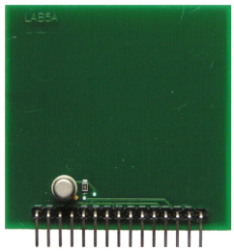

Рисунок 2.1 – Внешний вид модуля LAB5A
3 ТЕОРЕТИЧЕСКИЕ СВЕДЕНИЯ

Полевой (униполярный) транзистор – полупроводниковый прибор, в котором регулирование тока производится изменением проводимости проводящего канала с помощью электрического поля, перпендикулярного направлению тока. Название транзистора очень хорошо отражает его основные особенности: прохождение тока в канале обусловлено только одним типом зарядов, управление током канала осуществляется при помощи электрического поля.
Электроды, подключенные к каналу, называются стоком (С) и истоком (И), а управляющий электрод называется затвором (З). Напряжение управления, которое создает поле в канале, прикладывается между затвором и истоком. В зависимости от выполнения затвора униполярные транзисторы делятся на две группы: с управляющим p-n переходом и с изолированным затвором.
Полевой транзистор с изолированным затвором
На рисунке 3.1 представлено устройство полевого транзистора с изолированным затвором.

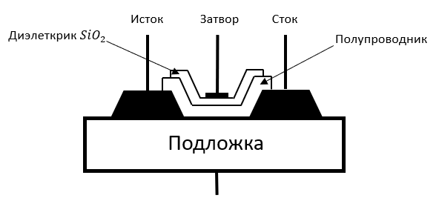

Рисунок 3.1 – Устройство полевого транзистора с изолированным затвором

В полевых транзисторах с изолированным затвором электрод затвора изолирован от полупроводникового канала с поощью сло диэлектрика из двуокиси кремния SiO₂. Поэтому полевой транзистор с такой структурой называют МОП-транзистором (металл-окисел-полупроводник). Электроды стока и истока располагаются по обе стороны затвора и имеют контакт с полупроводниковым каналом. Полупроводниковый канал может быть обеднен носителями зарядов или обогащен ими. При обедненном канале электрическое поле затвора повышает его проводимость, поэтому канал называется индуцированным. Если канал обогащен носителями зарядов, то он называется встроенным. Электричесоке поле затвора в этом случае приводит к обеднению канала носителями заряда.
Проводимость канала может быть электронной или дырочной. Если канал имеет электронную проводимотсть, то он называется n-каналом. Каналы с дырочной проводимостью называются p-каналами. В результате полевые транзисторы с изолированным затвором могут быть четырех типов: с каналом n- или p-типа, каждый из которых может иметь индуцированный или встроенный канал.
Структура полевого транзистора с индуцированным каналом n-типа представлена на рисунке 3.2. От МОП-транзистора с встроенным каналом он отличается тем, что канал возникает только при подаче на затвор напряжения определенной полярности.

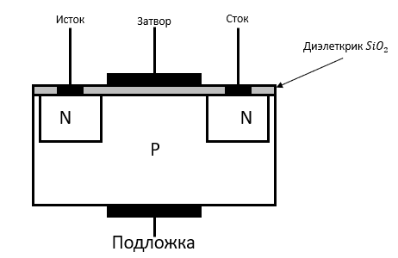

Рисунок 3.2 – Структура полевого транзистора с индуцированным каналом n-типа

При нулевом напряжении канал отсутствует. При этом между стоком и истоком включены два обратно смещенных p–n-перехода. Один p–n-переход образуется на границе между подложкой и стоком, а другой – между подложкой и истоком. Таким образом, при нулевом напряжении на затворе сопротивление между стоком и истоком очень велико, ток стока ничтожно мал и транзистор находится в состоянии отсечки. Для p-канального все описанное остается справедливым, за исключением полярности – она противоположная. Условное графичесоке изображение полевого транзистора с индуцированным каналом n-типа и p-типа представлено на рисунке 3.3, а и б соответственно.

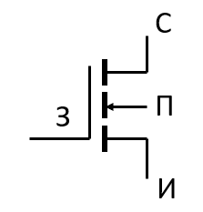 | 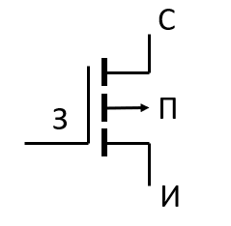
а) | б)
Рисунок 3.3 – Условное графическое обозначение полевых транзисторов с изолированным затвором и индуцированным каналом: а) n-типа, б) p-типа

Структура полевого транзистора с встроенным каналом n-типа представлена на рисунке 3.4.
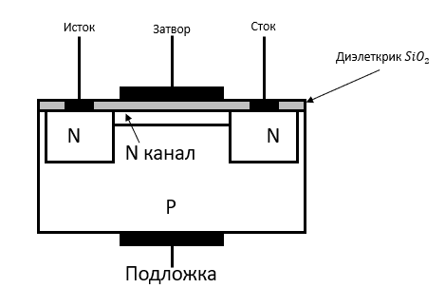
Рисунок 3.4 - Структура полевого транзистора с встроенным каналом n-типа

Как уже было отмечено ранее, полевый транзистор со встроенным каналом отличается наличием канала, соеденяющего между собой сток и исток, который присутсвует конструктивно изначально.
При подаче отрицательного напряжения на затвор металлический электрод затвора заряжается отрицательно. У прилегающей к диэлектрику поверхности канала образуется обедненный слой. Такой режим работы МОП-транзистора, когда концентрация носителей в канале меньше равновесной, называют режимом обеднения. Если напряжение затвор-исток больше нуля, число электронов в канале увеличивается. Это приводит к увеличению проводимости канала. Такой режим работы транзистора с встроенным каналом, при котором концентрация носителей в канале больше равновесной, называют режимом обогащения.
Условное графичесоке изображение полевого транзистора с индуцированным каналом n-типа и p-типа представлено на рисунке 3.5, а и б соответственно.

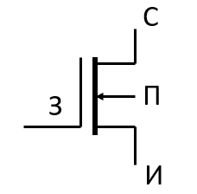 | 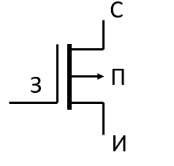
а) | б)
Рисунок 3.5 – Условное графическое обозначение полевых транзисторов с изолированным затвором и встроенным каналом: а) n-типа, б) p-типа

Полевой транзистор с управляющим p-n-переходом
На рисунке 3.6 представлено устройство полевого транзистора с упраляющим p-n-переходом и каналом p-типа.

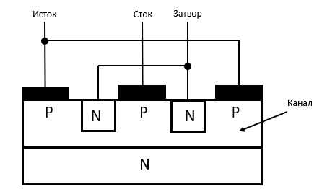
Рисунок 3.6 – Устройство поелвого транзистора с управляющим p-n-переходом

В таком транзисторе затвор выполнен в виде обратно смещенного p-n-перехода. Изменение обратного напряжения на затворе позволяет регулировать ток в канале. Канал между стоком и истоком формируется из слабо обогащённого полупроводника p-типа. Две области затвора содержат сильно обогащённый полупроводник n-типа.
Принцип действия полевого транзистора с управляющим p–n-переходом основан на изменении проводимости канала за счёт изменения его поперечного сечения. Между стоком и истоком включается напряжение такой полярности, чтобы основные носители заряда (дырки в канале p-типа) перемещались от истока к стоку. Между затвором и истоком включено отрицательное управляющее напряжение, которое запирает p–n-переход. Чем больше это напряжение, тем шире запирающий слой и уже канал.
С уменьшением поперечного сечения канала его сопротивление увеличивается, а ток в цепи сток – исток уменьшается. Это позволяет управлять током стока с помощью напряжения затвор-исток $U_{зи}$. При некоторой величине напряжения затвор-исток запирающий слой полностью перекрывает канал, что приводит к уменьшению проводимости канала. Напряжение $U_{зи}$, при котором перекрывается канал, называют напряжением отсечки и обозначают $U_{отс}$. Для p-канального полевого транзистора напряжение отсечки положительно.
Типовые передаточные характеристики
Типовые передаточные характеристики n-канальных полевых транзисторов приведены на рисунке 3.7.

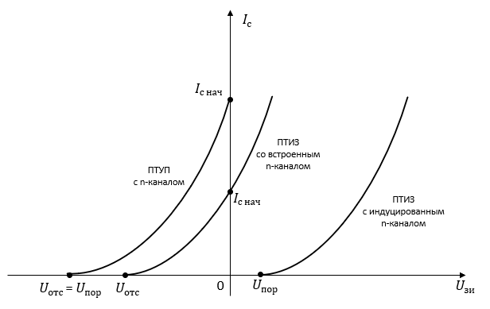
Рисунок 3.7 – Типовые передаточные характеристики n-канальных полевых транзисторов

ПТУП при нулевом напряжении на затворе имеют максимальное значение тока, которое называется $I_{нач}$. При увеличении запирающего напряжения ток стока уменьшается и при напряжении отсечки $U_{отс}$ становится близким к нулю.
Характеристики ПТИЗ с индуцированным каналом таковы, что при нулевом напряжени ток стока транзистора нулевой. Появление тока стока в таких транзисторах происходит при напряжении на затворе больше порогового значени $U_{пор}$. Увеличение напряжения на затворе приводит к увеличению тока стока.
Характеристики ПТИЗ со встроенным каналом при нулевом напряжении на затворе имеют начальное значение тока $I_{с. нач}$. Такие транзисторы могут работать как в режиме обогащения, так и в режиме обеднения. При увеличении напряжения на затворе канал обогащается и ток стока растет, а при уменьшении напряжения на затворе канал обедняется и ток стока снижается.
Для полевых транзисторов с p-каналом передаточные характеристики имеют такой же вид, только располагаются в нижней половине графика и миеют отрицательное значение тока и отрицательное значение напряжения на стоке.
Типовые выходные характреистики
Типовые выходные характеристики полевых тррнзисторв с управляющим p-n-переходом и каналом n-типа представлены на рисунке 3.8. Характеристки других типов транзисторов имеют аналогичный вид.

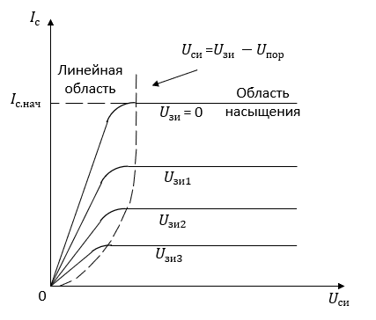
Рисунок 3.8 – Выходные характеристики полевого транзистора с управляющим p-n-переходом

В линейной области полевой транзистор используется как сопротивление, управляемое напряжением на затворе, а в области насыщения – усилительный элемент.
Линейная область
В линейной области ток стока полевого транзистора определяется уравнением:

$i_{c}=$2k[${(U}_{пор}$ - $U_{зи}$) $U_{си}$ - $\frac{U_{си} ×{ U}_{си} }{2}$], (3.1)

где k – постоянный коэффициент, зависящий от конструкции транзистора, $U_{пор}$ – пороговое напряжение (или напряжение отсечки), $U_{зи}$ – напряжение между затвором и истоком, $U_{си}$ – напряжение между стоком и истоком.
На начальном участке линейной области, учитывая малую величину напряжения на стоке ($U_{си}$ ≈ 0) можно воспользоваться упрощенным выражением:

$i_{c}=$2k${(U}_{пор}$ - $U_{зи}$) $U_{си}$, (3.2)

Выражение (3.2) позволяет определить сопротивление канала в линейной области:

$R_{К}$ = $\frac{U_{си} }{i_{c}}$ = $\frac{1 }{2k{(U}_{пор} - U_{зи}) }$ (3.3)

Из выражения (3.3) следует, что при $U_{зи}$ = 0 сопротивление канала будет минимальным $R_{К.min}$ = 1/(2k$U_{пор}$). Если напряжение на завторе стремится к пороговому знаению $U_{зи}$→$U_{пор}$, то сопротивление канала возрастает до бесконечносии. График зависимости сопротивления канала от управляющего напряжения на затворе представлен на рисунке 3.9.

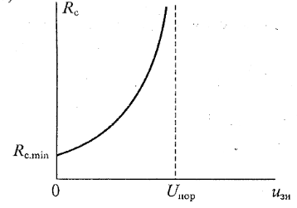
Рисунок 3.9 – Зависимость сопротивления канала полевого транзистора от напряжения на затворе

Основное приминение транзисторов в линейной области определяется их способностью изменять сопротивление при изменении напряжения на затворе. Таким образом, полевой транзистор можно использоавать как ключ, управляющий напряжением на затворе.
Область насыщения
В областти насыщения ток стока полевого транзистора определяется уравнением:

$i_{c}=$k${(U}_{пор}$ - $U_{зи}$)², (3.4)

из которого следует его независимость от напряжения на стоке. Практически такая зависимость есть, но в большинстве случаев она слабо выражена. Из уравнения (3.4) можно найти начальный ток стока при условии, что $U_{зи}$ = 0:

$I_{c.нач}$ = k$U_{пор}$², (3.5)

Из выражения (3.5) следует, что значение коэффициента k можно определить экспериментально, измерив начальный ток стока $I_{c.нач}$ и пороговое напряжение $U_{пор}$ (или напряжение отсечки $U_{отс}$).
Полевые транзисторы в области насыщения используются в основном как усилитеьные приборы и их усилительный свойства определяются крутизной вольтамперной характеристики:

S = $\left|\frac{di_{c}}{du_{зи}}\right|$ = 2k${(U}_{пор}$ - $U_{зи}$). (3.6)

Из уравнения (3.6) следует, что максимальное значение крутизна имеет при $U_{зи}$ = 0. С увеличением напряжения на затворе крутизна уменьшается и
при $U_{зи }-{ U}_{п}$ становится равной нулю.
Используя максимальное значение крутизны ${ S}_{max}$ = 2k${ U}_{пор}$, уравнение (5.6) можно записать в виде:

S = ${ S}_{max}$ (1- $\frac{U_{зи}}{U_{пор}}$). (3.7)

Усилительный каскад на полевом транзисторе
При построении усилителе на полевых транзисторах наибольшее распространение получила схема каскада с общим истоком. При этом в ней, как правило, применяются либо полевые транзисторы с управляющим p-n-переходом, либо МДП-транзисторы со встроенным каналом. На рисунке 3.10 представлена типовая схема каскада на полевом транзисторе с управляющим p-n-переходом и каналом n-типа.

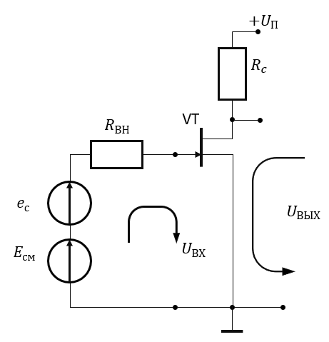
Рисунок 3.10 – Типовая схема усилительного каскада на полевом транзисторе

В этой схеме с помощью источника смещения $E_{см}$ устанавливается требуемый режим работы каскада. Наиболее часто эта схема используется при построении входных каскадов усилителей. Объясняется это следующим приемуществом полевого транзистора перед биполярным:
- большое входное сопротивление полевого транзистора упрощает его согласование с высокоомным источником сигнала;
- как правило, полевой транзистор имеет весьма малый коэффициент шума, что делает его более предпочительным при усилении слабых сигналов;
- полевой транзистор имеет болшую собственную температурную стабильность режима покоя.
Вместе с тем, каскады на полевых транзитсорах обычно обеспечивают меньший коэффициент усиления по напряжению, по сравнению с каскадами на биполярных транзисторах.
Полевой транзистор с управляющим переходом может работать только с обеднением канала в режиме обеднения канала, т.е. полярности напряжений, приложенные к его стоку и затвору должны быть противоположными. Поэтому для задания режима по постоянному току на практике широко используется введение в каскад последовательной отрицательной обратной связи (ООС) по току нагрузки. Схема такого каскада приведена на рисунке 3.11.

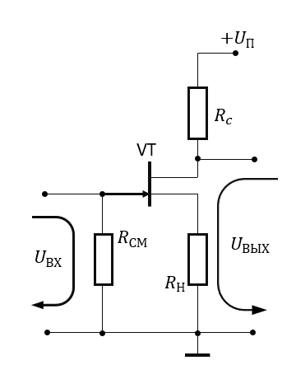
Рисунок 3.11 – Задание режиам покоя в усилительном каскале на полевом транзисторе с управляющим p-n-переходом

Ее особенность заключается в том, что параллельно выходным выводам усилительного каскада подключен резистор $R_{см}$. Этот резистор обеспечивает гальваническую связь затвора с общей шиной, что необходимо для замыкания цепи смещения, а также стабилизирует входное сопротивление каскада. Сопротивление резистора $R_{см}$ выбирается меньше собственного входного сопротивления транзистора. В рассматриваемой схеме резистор $R_{Н}$ выполняет двойную роль: обепсечивает начальное смещение рабочей точки каскада и вводит в него последовательную отрицательную обратную связь по току нагрузки, что приводит к уменьшению коэффициента усиления каскада и стабилизирует его рабочую точку.
4 ВЫПОЛНЕНИЕ РАБОТЫ
4.1 Получение передаточной характеристики полевого транзистора в схеме с общим истоком
Для получения передаточной характеристики полевого транзистора в схеме с общим истоком будет использоваться схема, представленная на рисунке 4.1.1.
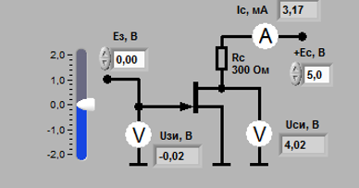
Рисунок 4.1.1 – Схема полевого транзистора для получения передаточной характеристики

Ниже на рисунке 4.1.2 представлен график зависимости выходного тока $I_{С}$ транзистора от входного напряжения $U_{зи}$.
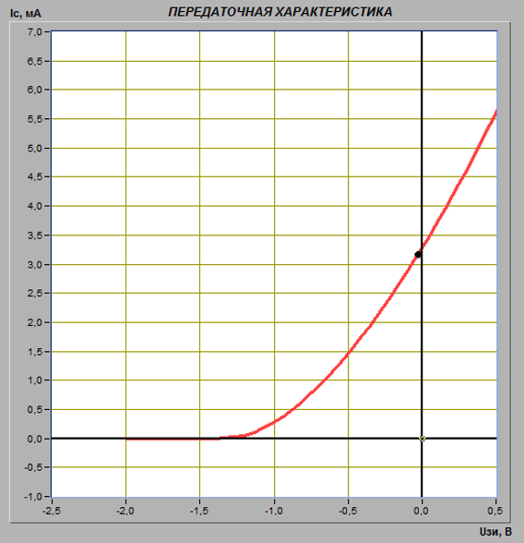
Рисунок 4.1.2 – Схема подключения полевого транзистора с общим истоком для получения передаточной характеристики

Следующим шагом будет определение напряжения отсечки затвор-исток $U_{зи.отс}$ при значении тока истока $I_{c}$ равным 0,01 мА. Затем необходимо тем же способом определить значение тока стока $I_{c.нач}$ при значении напряжения затвор-исток $U_{зи}$ равным 0 В. Результаты измерения представлены ниже:
$U_{зи.отс}$ = -1,31 В при $I_{c}$ = 0,01 мА;
$I_{c.нач}$ = 3,17 мА при $U_{зи}$ = 0 В.

Дальше вычислим значение коэффициента k по формуле k = $I_{c.нач}$/($U_{зи.отс}$)².

k = $\frac{I_{c.нач}}{(U_{зи.отс})2}$ = $\frac{0,00317}{\left(-1,31\right)^2}$ = 1,84 * 10 ⁻³

Вычислим и записшем значения куртизны передаточной характеристики полевого транзистора в окрестности точки $U_{зи}$ = 0, в качестве окрестности возьмем ±0,1 от 0, следовательно $U_{зи1}$ = -0,1; $U_{зи2}$ = 0,1. Зная окрестность точки найдем необходимые значения тока стока в окрестности точки: $I_{c1}$ = 2,87 мА, $I_{c2}$ = 3,7 мА.
Найдем зачение крутизны по формуле S = ($I_{c2}$ - $I_{c1}$)/( $U_{зи2}$ - $U_{зи1}$):

S = $\frac{0,00083}{0,2}$ = 0,00415 = 4,15 * 10⁻³ Ом⁻¹

4.2 Получение зависимости сопротивления канала полевого транзистора от напряжения затвор-исток

На рисунке 4.2.1 представлена схема полевого транзистора для выполнения данного задания.

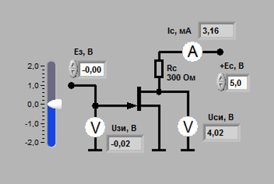
Рисунок 4.2.1 – Схема полевого транзистора для получения зависимости сопротивления канала от напряжения затвор-исток

На рисунке 4.2.2 представлен график зависимости график зависимости сопротивления канала полевого транзистора от его напряжения затвор-исток.

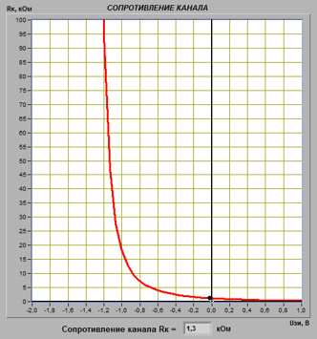
Рисунок 4.2.2 – График зависимости сопротивления канала от напряжения затвор-исток

Следующим этапом будет вычисление значения сопротивления $R_{к.max}$ при $I_{c}$ примерно равным 0,01 мА. Затем вычислим заначение сопротивления $R_{к.min}$ при напряжении завтор-исток $U_{зи}$ равному 0 В.

$R_{к.max}$ = 402,3 кОм при $I_{c}$ = 0,01 мА;
$R_{к.min}$ = 1,2 кОм при $U_{зи}$ = 0 В.
4.3 Получение семейства выходных характеристик полевого транзистора в схеме с общим истоком
Для получения семейства выходных характеристик полевого транзистора была подключена схема, изображение которой представлено на рисунке 4.3.1:
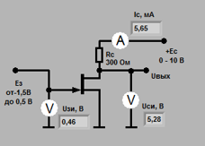
Рисунок 4.3.1 – Схема подключения ПТ с общим истоком для получения семейства выходных характеристик
Путём изменения напряжения на стоке транзистора от 0 до 10 В фиксированных значения напряжения источника ЭДС затвора $U_{зи}$ = -1,5 В; -1,0 В; -0,5 В; 0 В; +0,5 В было получено семейство выходных характеристик, изображённых на рисунке 4.3.2.
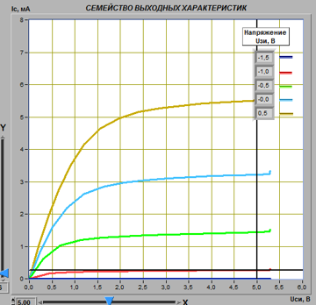
Рисунок 4.3.2 – Семейство выходных характеристик полевого транзистора в схеме с общим истоком
При фиксированном коллекторном напряжении $U_{си}$ = 5 В был определён ток истока $I_{с}$, соответствующий значениям напряжения на затворе, при которых снимались выходные характеристики. Полученные значения представлены в таблице 4.1.

$U_{зи}$, В | $I_{с}$, мА
-1,5 | 0
-1,0 | 0,27
-0,5 | 1,47
0 | 3,27
+0,5 | 5,57

Крутизна передаточной характеристики транзистора S при изменении напряжения затвор-исток в диапазоне от -0,5 В до 0,5 В:

S = $\frac{∆I_{с}}{∆U_{зи}}$ = $\frac{0,00557-0,00147}{0,5-(-0,5)}$ = $\frac{0,0041}{1}$ = 0,0041 Ом⁻¹

Далее необходимо оценить границы активного режима транзисторного каскада, которые определяются координатами точек пересечения линии нагрузки с выходными характеристиками, полученными, соответственно, при напряжении затвор-исток -1,0 В и +0,5 В.
$U_{зи}$ = -1,0 В: U_{си max} = 4,8 В, I_{с min} = 0,27 мА
$U_{зи}$ = +0,5 В: U_{си min} = 3,27 В, I_{с max} = 5,57 мА

Ток стока для средней точки активного режима:

$I_{с}$ = (I_{с max} + I_{с min})/2 = (5,57 + 0,27)/2 = 2,92 мА

4.4 Исследование работы транзисторного каскада в схеме с общим истоком

Для исследования работы транзисторного каскада с общим истоком используем схему, представленную на рисунке 4.4.1.

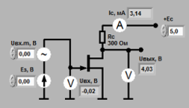
Рисунок 4.4.1 – Схема транзисторного каскадв схеме с общим истоком

На графике выходных характеристик транзистора и изображение линии нагрузки приведено на рисунке 4.4.2. Полученная при измерениях и постоенная самостоятельно нагрузочные линии совпадают.

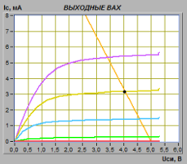
Рисунок 4.4.2 – График выходных характеристик транзистора с линией нагрузки
В таблице 4.2 представлены измеренные парметры статического режима транзисторного усилителя с общим истоком.

$U_{зи}$, В | $I_{с}$, мА | $U_{си}$, В
-0,02 | 2,14 | 4,03

При плавном уведичении амплитуды входного сигнала $U_{вх.т}$ был получен максимально неискаженные выходной. На рисунке 4.4.3, а и б представлены изображения входногои выходного сигналов соответственно.

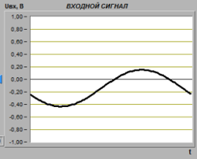 | 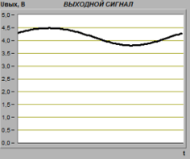
а) | б)
Рисунок 4.3.1 – Изображения сигналов: а) входного, б) выходного

Разность фаз входного и выходного сигналов составляет 90º. Для определения амплитуды сигналов используем формулу $U_{т}$ = ($U_{max}$ - $U_{min}$)/2.
Для входного сигнала:

$U_{вх.т}$ = ($U_{max}$ - $U_{min}$)/2 = (0,18 – (-0,42))/2 = 0,3 В
Для выходного сигнала:

$U_{вых.т}$ = ($U_{max}$ - $U_{min}$)/2 = (4,5 – 3,75)/2 = 0,375 В

Коэффициент усиления транзисторного каскада:

$К_{у}$ = $\frac{U_{вых.т}}{U_{вх.т} }$ = $\frac{0,375}{0,3 }$ = 1,25

$$К_{У}=S*R_{C}=4,09*{10}^{-3}Ом^{-1}*300Ом=1,227$$

Измеренное и рассчитанное значение коэффициента усиления равны.
Для исследования влияния положения рабочей точки на работу транзисторного каскада с общим истоком значение напряжения затвор-исток было увеличено и уменьшено на 30%. Результаты приведены на рисунках 4.4.4 и 4.4.5.

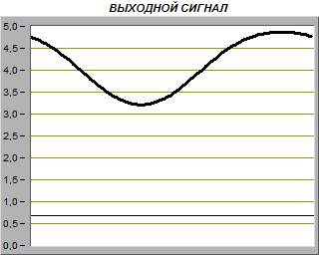
Рисунок 4.4.4 – Выходной сигнал при увеличении значения напряжения затвор-исток на 30%

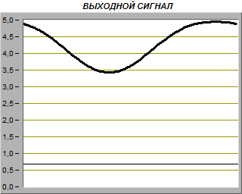
Рисунок 4.4.5 – Выходной сигнал при уменьшении значения напряжения затвор-исток на 30%

Изменение сигнала происходит в связи с изменением положения рабочей точки. Появление искаженного сигнала может свидетельствовать о выходе рабочей точки за пределы рабочей области.
5 ВЫВОД
В ходе выполнения лабораторной работы были реешны следующие задачи:
1) изучена работа биполярного транзистора;
2) получена передаточная характеристика полевого транзистора в схеме с общим истоком;
3) получена зависимость сопротивления канала ролевого транзистора от напряжения затвор-исток;
4) получено семейство выходных характеристик полевого транзистора в схеме с общим истоком;
5) исследована работа транзисторного каскада в схеме с общим истоком.

